Geef hier een korst samenvatting van het gerecht. Gebruik 1 tot 3 regels, deze samenvatting verschijnt in de zoek resultaten. Let op dat deze samenvatting is in de Excerpt style.

Categories: Lijst van, door een komma gescheiden categories behorend tot een bepaald type. Let op deze deze categories lijst is in Categories style.
Bereidingswijze: Bakken / Barbecue / Grillen / Koken / Oven / Roosteren / Stomen / Stoven / Wokken
Keuken: Amerikaans / Aziatisch / Duits / Engels / Frans / Nederlands / Fusion / Italiaans / Spaans
Type recept: Bijgerecht / Brood / Hoofdgerecht / Kip en gevogelte / Koek en Gebak / Hagerecht / Drank / Soep / Voorgerecht / Veganistisch / Vegetarisch/ Vis / Vlees
Seizoen: Lente / Zomer / Herfst / Winter
Tags: Lijst van, door een komma gescheiden tags. Let op dat deze tags lijst is in Tags style. Een tag is een hoofdingredient.

De afbeeldigen kunnen overal in het document staan. Het document kan immers ook gebruikt worden als een hand-out. De afbeeldingen worden als een gallerij afgebeeld in de side-bar van een recept pagina.
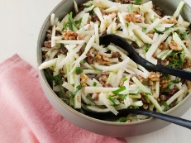 | 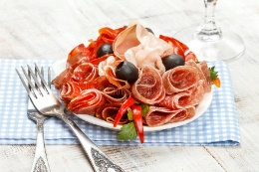 | 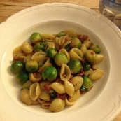

Eerste gang, een maaltijd kan verschillende gangen hebben. Let op dat de titel van een gang in Course style is.
Optioneel Ingrediënten groep naam. Deze groepnaam is in Ingredients Header style. | Optioneel Ingrediënten groep naam. Deze groepnaam is in Ingredients Header style.
Ingrediënten. Ieder ingredient in een cel met een vermelding van de hoeveelheid. | 1 el Ingrediënt
Let op dat ieder ingredient is in de Ingredients style. | 1 el Ingrediënt
 | 1 tl Ingrediënt
½ Ingrediënt
1 el Ingrediënt
Ingrediënten
1 ons Ingrediënt

- Een opsomming van de bereidingsstappen, het recept. Let op dat het recipt in de Recept style staat.
- …
- …

Tweede gang, een maaltijd kan verschillende gangen hebben. Let op dat de titel van een gang in Course style is.
½ Ingrediënt | ½ Ingrediënt
1 el Ingrediënt | 1 el Ingrediënt
Ingrediënten | Ingrediënten
1 ons Ingrediënt | 1 ons Ingrediënt
½ Ingrediënt | ½ Ingrediënt

- Een opsomming van de bereidingsstappen, het recept. Let op dat het recipt in de Recept style staat.
- …
- …

Volgende gang, …
½ Ingrediënt | ½ Ingrediënt
1 el Ingrediënt | 1 el Ingrediënt
Ingrediënten | Ingrediënten
1 ons Ingrediënt | 1 ons Ingrediënt
½ Ingrediënt | ½ Ingrediënt

- Een opsomming van de bereidingsstappen, het recept. Let op dat het recipt in de Recept style staat.
- …
- …

